**12 – 13 05. Religia kl. 8 a,b,c**

**Dzień dobry, niech będzie pochwalony Jezus Chrystus!**

**Rozpoczynając pracę uczyńmy znak krzyża i pomódlmy się słowami: Zdrowaś Maryjo …**

**Zapiszcie temat: Wielki pontyfikat.**

**18 maja 2020 roku wspominać będziemy stulecie urodzin Karola Wojtyły wyjątkowego Polaka, kapłana i papieża, który stał się najwyższym autorytetem moralnym i przywódcą religijnym cenionym w Polsce i na całym świecie.**

**Karol Wojtyła doświadczył wiele osobistego cierpienia (śmierć mamy, brata i ojca) i tragedii zwiazanych z nieszczęściem polskiego społeczeństwa (II wojna światowa, komunizm). Okoliczności te jednak nie złamały, lecz wzmocniły jego wiarę. Oparciem życia stała się żarliwa modlitwa, codzienna Eucharystia i wybór kapłańskiej drogi.**

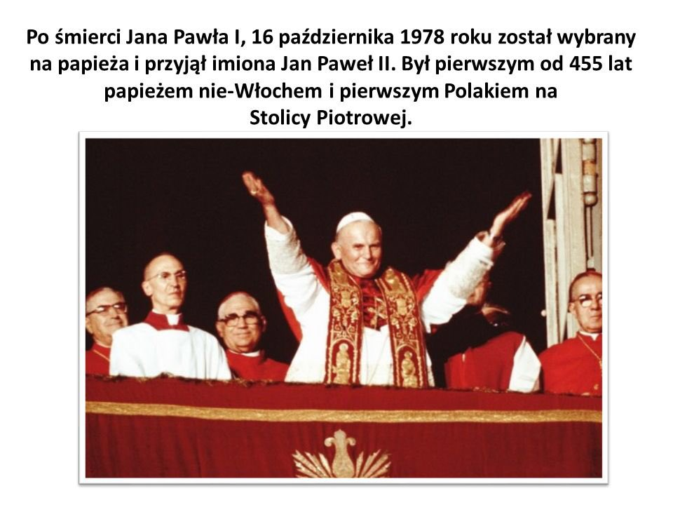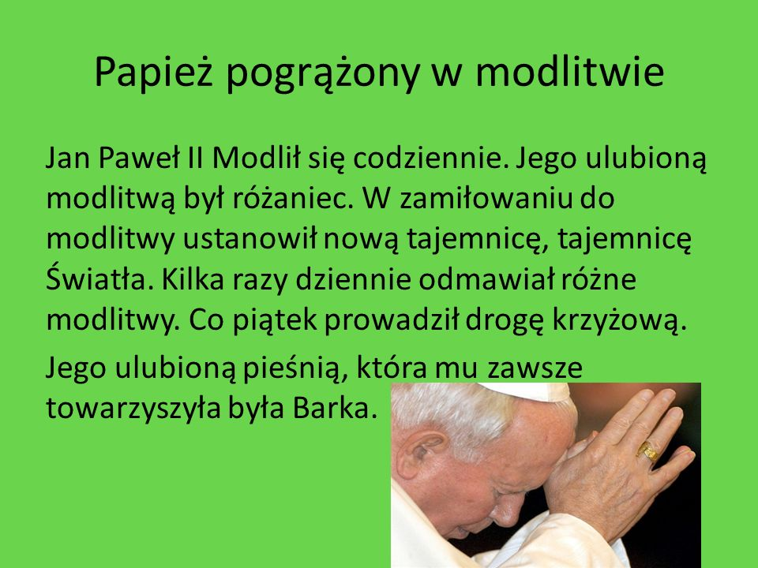

**Dzięki wytwałej modlitwie Ojciec Święty przyczynił się do odnowy duchowej narodu polskiego i obalenia komunizmu.** **Trzy pielgrzymki Ojca Świętego do Ojczyzny – z lat 1979, 1983 i 1987 – stanowią trzy zasadnicze filary odzyskania naszej wolności . Pamietne słowa modlitwy wypowiedziane w Warszawie przyniosły przebudzenie polskiego społeczeństwa i powstanie „Solidarności”. 39 rocz.**

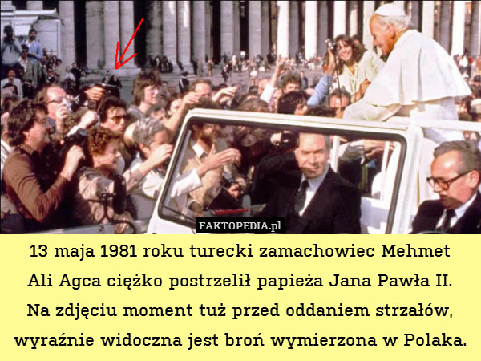

**Jednym z owoców II pielgrzymki do Ojczyzny, była decyzja władz o zniesieniu stanu wojennego**

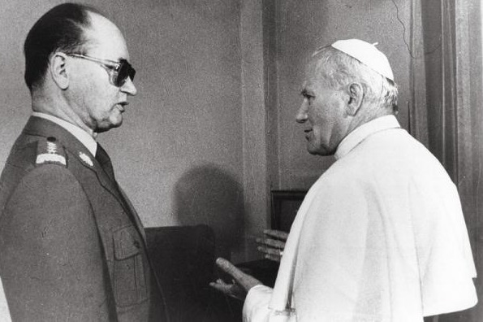 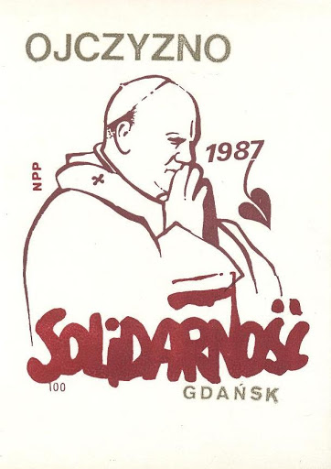

**III pielgrzymka zapoczątkowała dialog społeczny między władzą a społeczeństwem (obrady okragłego stołu, przywrócenie „Solidarności” i wybory czerwcowe z 1989 roku, wygrane przez antykomunistyczną solidarnosciową opozycję.**

**Ważnym aspektem duchowości i wiary Ojca Świętego są liczne cudowne uzdrowienia za Jego wstawiennictwem. Zdarzenia te miały miejsce jeszcze za życia Wielkiego Papieża. Większość uleczonych osób to chorzy na raka i Parkinsona, którzy zmagali się z takimi samymi chorobami co Karol Wojtyła. (por. np. link** [**https://bezale.pl/2016/09/06/uzdrowienia-za-wstawiennictwem-jana-pawla-ii/**](https://bezale.pl/2016/09/06/uzdrowienia-za-wstawiennictwem-jana-pawla-ii/) **lub** [**https://dziennikzachodni.pl/andreas-englisch-badal-niezwykle-uzdrowienia-dokonane-przez-jana-pawla-ii/ar/562645**](https://dziennikzachodni.pl/andreas-englisch-badal-niezwykle-uzdrowienia-dokonane-przez-jana-pawla-ii/ar/562645)**).**

**1 maja 2011 roku papież Benedykt XVI ogłosił Jan Pawła II błogosławionym, a 27 kwietnia 2014 roku papież Franciszek - świętym. Oba te wydarzenia wypływały z mających miejsce autentycznych i potwierdzonych przez komisje lekarskie cudów uzdrowienia za wstawiennictwem św. Jana Pawła II.**

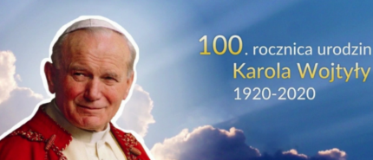

**Z okazji okrągłej rocznicy urodzin przygotuj (do 22 maja) jedno z proponowanych zadań:**

1. **Praca plastyczna – Laurka dla świętego Jana Pawła z okazji setnej rocznicy urodzin.**
2. **Ułóż wiersz poświęcony Karolowi Wojtyle.**
3. **Opisz świadectwa uzdrowienia osób za wstawiennictwem Ojca Świętego.**
4. **Przedstaw cytaty i główne myśli nauczania Jana Pawła II.**

**Czekam na Wasze prace (zwłaszcza od osób, które mają mniej ocen), wysłane na adres: dgejda@gmail.com**

**Serdecznie pozdrawiam,**

**z Panem Bogiem Dariusz Gejda**